“中国期刊全文数据库”进入指南

第一步：登录检索系统
1．输入用户名“sh0226”
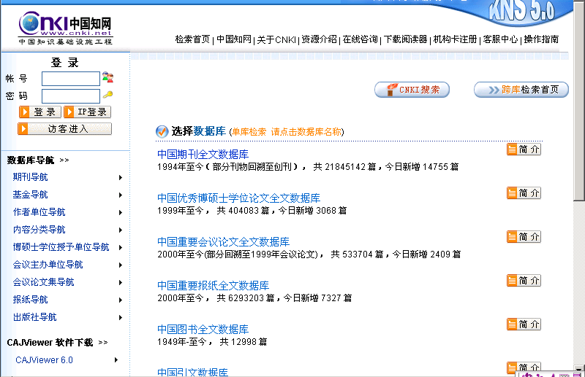
3．点击“包库登陆”
2．输入密码“shlgdx”
登录界面1

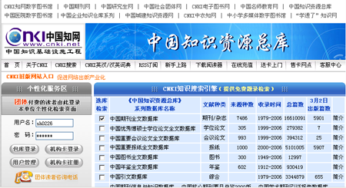
1．输入用户名“sh0226”
2．输入密码“shlgdx”
3．点击“包库登陆”
登录界面2

第二步：选择“中国期刊全文数据库”

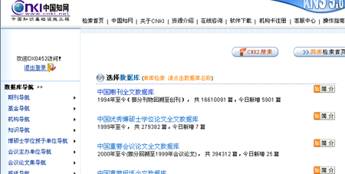
4．点击进入“中国期刊全文数据库”检索页面

第三步：进入“中国期刊全文数据库”检索页面，开始检索

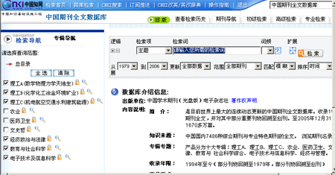
5．选择查询范围

